Cùng Đọc tài liệu chuẩn bị Soạn bài Thực hành tiếng việt lớp 10 Cánh diều tập 1 trang 104 - Bài 4: Văn bản thông tin.

Soạn bài Thực hành tiếng Việt lớp 10 tập 1 trang 104 - Cánh diều
Câu 1 trang 104 SGK Ngữ Văn 10 tập 1 Cánh Diều
Những trích dẫn, chú thích trong đoạn trích Hê-ra-clét đi tìm táo vàng (Thần thoại Hy Lạp) ở Bài 1 và đoạn trích Thăng Long - Đông Đô - Hà Nội: một hằng số văn hoá Việt Nam (Trần Quốc Vượng) trong Bài 4 thuộc kiểu trích dẫn, chú thích nào?
Trả lời
* Trong đoạn trích Hê–ra–clet đi tìm táo vàng
- Trích dẫn gián tiếp: Các câu trích dẫn không có dấu ngoặc kép, trích dẫn lại qua cuốn Thần thoại Hy Lạp
- Chú thích: chú thích chân trang
* Trong văn bản Thăng Long – Đông Đô – Hà Nội: Một hằng số văn hóa Việt Nam
- Trích dẫn trực tiếp: Những từ ngữ, câu thơ, thành ngữ được đưa trong ngoặc khi trích dẫn (VD: “mở cửa”; “của ngon vật lạ”, …)
- Chú thích: Chú thích chính văn (Sử dụng dấu ngoặc đơn để chú thích trong văn bản, VD: (lụa) (kén cá, chọn canh)); chú thích chân trang.
Câu 2 trang 105 SGK Ngữ Văn 10 tập 1 Cánh Diều
Phân tích tác dụng của những kiểu trích dẫn, chú thích trong các đoạn văn sau đây:
a) Với Nam Việt Đế Lý Bí, lần đầu tiên Việt Nam xưng “đế một phương”, lần đầu tiên miền trung tâm Hà Nội có thành xây đắp ("thành Tô Lịch"), có chùa thờ Phật (chùa Khai Quốc - Mở Nước, nay là chùa Trấn Quốc), có một mô hình quân chủ Phật giáo, vừa giống mà lại khác Trung Hoa, chảu nối tiếp ông làm vua, xưng là Phật tử (con Phật) chứ không như vua Trung Hoa xưng là Thiên tử (con Trời).
(Trần Quốc Vượng)
b) Cùng với màu sắc là "hình”, “bóng”. Thơ Tố Hữu để lại trong kí ức độc giả rất nhiều hình bóng”. Bài “Bà má Hậu Giang” được khép lại bằng “bỏng mả”: “Nước non muôn quý ngàn yêu / Còn in bóng mã sớm chiều Hậu Giang”. Trong bài “Lên Tây Bắc” có cái bóng rất kì vĩ của anh Vệ quốc quân: “Rất đẹp hình anh lúc nắng chiều / Bỏng dài lên đỉnh dốc cheo leo” (“Thơ Tố Hữu”, trang 149). Về quê mẹ Tơm, “bâng khuâng chuyện cũ”, Tố Hữu không quên: “Đêm đêm chó sủa... làng bên động / Bóng mẹ ngồi canh lẫn bóng cồn”, “Bỏng mẹ ngồi trồng, vọng nước non" Ông xót xa: "Ôi bóng người xưa, đã khuất rồi / Tròn đôi nấm đất trắng chân đồi” ("Thơ Tố Hữu", trang 268).
(Lã Nguyên)
Trả lời
- Phân tích tác dụng của những kiểu trích dẫn, chú thích:
a) Trích dẫn: Trực tiếp (VD: “đế một phương”; “thành Tô Lịch”)
Chú thích: Chú thích chính văn (VD: (“Thành Tô Lịch”); (chùa Khai Quốc – Mở Nước, nay là chùa Trần Quốc); (con Phật); (con Trời))
b) Trích dẫn: Trực tiếp (VD: “hình”; “bóng”; “hình bóng”; “Bà má Hậu Giang”; “bóng má”…)
Chú thích: Chú thích chính văn (VD: (“Thơ Tố Hữu”, trang 149); (“Thơ Tố Hữu”, trang 268))
→ Tác dụng: Mang tính xác thực, làm cụ thể hóa, làm sinh động, phong phú nội dung văn bản.
Câu 3 trang 105 SGK Ngữ Văn 10 tập 1 Cánh Diều
Hãy chỉ ra các phương tiện giao tiếp phi ngôn ngữ và tác dụng của chúng trong văn bản đọc hiểu Lễ hội Đền Hùng.
Trả lời
Gợi ý 1:
Các phương tiện giao tiếp phi ngôn ngữ trong văn bản Những điểu cần lưu ý khi tham gia lễ hội: tranh ảnh, hình vẽ, sơ đồ, biển báo, màu sắc, kĩ thuật in ấn…
→ Tác dụng:
+ Giúp người đọc tìm kiếm thông tin nhanh chóng và hiệu quả
+ Giúp người đọc dễ dàng hơn trong việc xác định vị trí và mối quan hệ của các thông tin để hiểu nội dung văn bản.
Gợi ý 2:
Các phương tiện giao tiếp phi ngôn ngữ trong văn bản đọc Lễ hội Đền Hùng: hình ảnh và sơ đồ.
→ Tác dụng: Giúp người đọc tìm kiếm thông tin nhanh chóng và hiệu quả, giúp người đọc dễ dàng hơn trong việc xác định vị trí và mối quan hệ của các thông tin để hiểu nội dung văn bản.
Câu 4 trang 105 SGK Ngữ Văn 10 tập 1 Cánh Diều
Hãy viết một văn bản, trong đó có sử dụng số liệu, hình ảnh hoặc sơ đồ,... để trình bày về một trong các đề tài sau đây:
a) Các chủ đề về nghị luận văn học hoặc nghị luận xã hội được học ở Ngữ văn 10, tập một
b) Hệ thống các văn bản đọc hiểu được học ở Ngữ văn 10, tập một.
c) Hệ thống kiến thức tiếng Việt được học ở Ngữ văn 10, tập một.
d) Những điều cần chú ý khi tham gia lễ hội truyền thống ở Việt Nam.
Trả lời
Những điều cần chú ý khi tham gia lễ hội truyền thống ở Việt Nam: Lễ hội hoa Đà Lạt
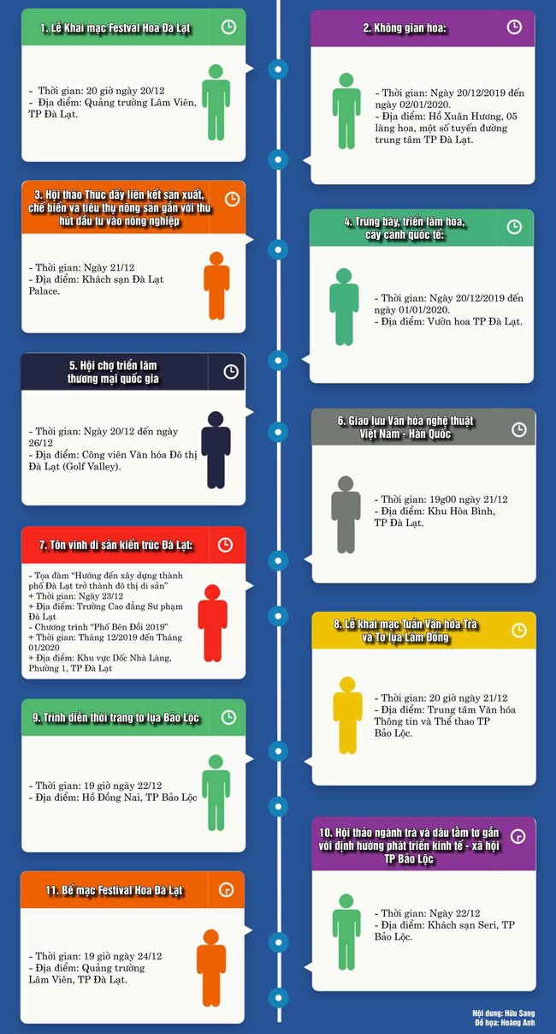
- Tổng hợp các tài liệu và bài học Soạn văn 10 Cánh diều -

